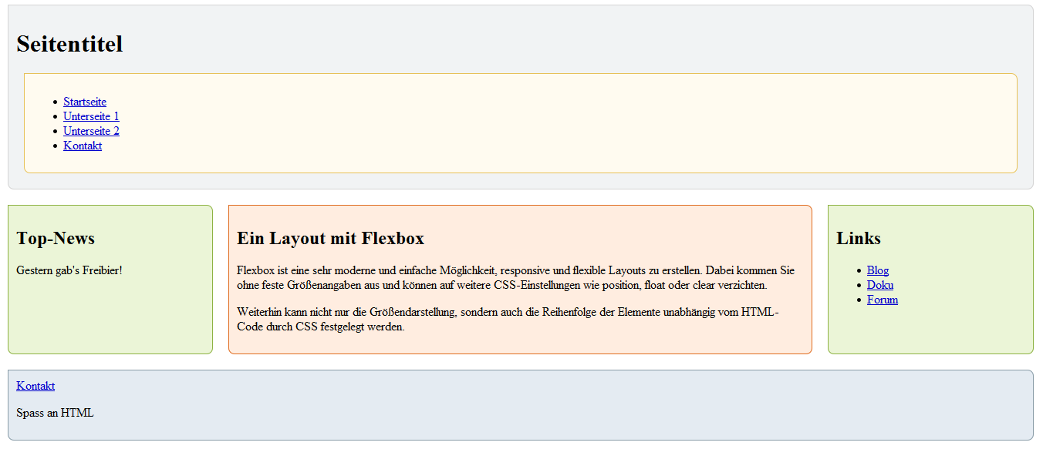
Technikerschule Erlangen | Thema: Validator | Datum:

Unter 03 Struktur ist die Datei UBValidator abgelegt.

Diese Datei soll zu einer HTML Datei gemacht werden durch Validierung mit:

https://validator.w3.org

Ausserdem sollen die HTML-Elemente für das Layout verwendet werden. Siehe Referenz.

Anschließend soll das Styling für das Aussehen – siehe oben – erzeugt werden.

